Манасбаева Мақпал Ахметхановна

А.Жұбанов атындағы дарынды

балаларға арналған РҚМММИ-ның ұстазы

Академик Ахмет Жұбановтың еңбектеріндегі Жаппас Қаламбаевтың күйшілік өнері.

Қазақтың көне аспабы қобыз. Қобыз жайлы тарихи ескерткіштерде, ел аузында айтылатын аңыз әңгімелерде тарихи деректерде жетерлік. Бұл аспаптардың өте ерте замандардан-ақ тыңдаушыға рухани қызмет ретінде көрсете бастаған.

Қобыздың сазы, қобыздың үні орта ғасырларда, әсіресе, көк түріктер заманында даңқы шығып нағыз өнер ретінде бағалана бастайды.

Қазақтың күйшілік дәстүрінде көне сарынымен мұңды сырымен, қайғылы сазымен ерекшелетін ол қобыз өнері. Ал қобыз өнері мен қобыз дәстүрінің қалаушысы Қорқыт. Қорқыт – қазақ үшін ең алдымен күй атасы, қобызда күй шалу дәстүрін алғаш орнықтырушы**.** Қорқыт күйлері мен аңыз-әнгімелерінің бүгінгі күнімізге дейін жетуінің ең басты сыры осынау рухани дәстүрдің үзілмей жалғасуынан деп білуіміз керек. Қорқыттан бері жалғасқан бұл дәстүр және қобыз дәстүрiне жаңа өзгерiс әкелген Ықылас Дүкенұлының еңбегі зор. Осы Қорқыт пен Ықылас күйшілердің асыл мұрасын жеткізген айтулы қобызшылар Дәулет Мықтыбаев пен Жаппас Қаламбаев. Ал осы совет одағы кезінде оркестр құрамына кіріп сахнаның төрінде жүрген күйшілердің үнтаспаға жазып қалдырған күйлері арқылы қазіргі кезде қобыз күйінің қоры бар екені бізді жұбатады. Академик Ахмет Жұбанов осы қара қобыздың шебер орындаушысы Жаппас Қаламбаев туралы өз еңбегінде өте керемет жазған. «Ән күй-сапары» кітабында қобыз аспабының Қорқыт атадан кейін қандай өзгеріске түскенін былай деген «Қобыз көп замандар бойы дүнияуй аспап бола алмай, бақсы-балгерлердің каруларының бірі болып келді. Бері келе, он тоғызыншы ғасырда ғана қобыз дүнияуй аспап болып, оның ішіндегі тек бақсының жын шақыруы емес, халықтың санасында келе жатқан жайлар ызыңдай бастады. Бұл жөнінде айта қалғандай еңбек сіңірген адам – Ықылас Дүкенов.» [1,140б] Осы кітаптағы Ахмет Жұбановтың айтқысы келгені қобыз аспабын жаңа бағытқа аударған ол Ықылас Дүкенұлы болатын. Ал бақсылық сарыннан керемет тақырыпты күйлерді дүниеге әкелген мықты күйші туралы көп еңбектер айтылған. Енді осы Ықыластың мектебін ары қарай ұстап қалып дамытқан Дәулет Мықтыбаев пен Жаппас Қаламбаев туралы Ахмет Жұбановтың еңбегінде айтылаған. «Қаламбаев бірінші рет Алматыға 1934 жылдың июнь айындағы Бүкіл қазақстандық халық өнерпаздарының слетіне келді. Сол күннен бастап Жаппас өзінің өнерін дамыту жолында қызмет істеп келеді. Ол осы кезде Құрманғазы оркестріндегі альт – қобыздар группасының концертмейстрі. Жаппас өзінің ыждағаты арқасында нотаны да меңгеріп кетті. Бірақ ол өзінің баяғы Созақтан келгендегі тартысын жойған жоқ.» [1,141б] Осы сөздерге қарап Ахмет Жұбановтың қаншалықты Жаппас Қаламбаевтың шебер күйші екенін суреттейді. Жаппас Қаламбаев тек қобызшы, домбырашы ғана емес Жаппас Қаламбаев оркестрант және орестрге арнап көптеген партитуралар жазған. Бір Жаппас Қаламбаевтың бойында қаншама өнер бар екенін аңғарамыз.

Ахмет Жұбанов осы еңбегінде Жаппас Қаламбаевтың қобызда тартатын кварта және квинта бұрауындағы күйлер туралы былай деп жазған. «Жаппастың орындауында көптеген күйлер ішінде «Қасқырдың ұлығаны» деген күй бар. Оны орындағанда Жаппас глиссандо қолданады. Бірақ бір ғажабы, онда екі ішек бойы бір кезде глиссандо жасағанда екі дауыс емес, төрт-бес дауыс естіледі. Біз оның себебін қобыздың қыл ішегінен деп ойлаймыз. Мысалы, бір топ қыл таққанда оның талшықтарының қаттылығының бәрі бірдей бола алмайды. Сондықтан әртүрлі қаттылықтағы талшықтар әртүрлі дыбыстар беруі мүмкін.» [1,142б] Ахмет Жұбанов күйшінің аспабының қыр-сырын ерекше түсіндірген. Бұл қобызды түсінгісі келген ғалым бірінші Ахмет Жұбановтың еңбектерін оқыса қобыз аспабының қаншалықты ерекше көне аспап екенін түсінуге болатынын түсінуге болады. Жаппас Қаламбаевтың орындаушылық ерекшелігі туралы Ахмет Жұбанов «Ал қобызда Жаппастың орындауында қос дыбыстың екеуі де қозғалады, екеуінде де мелодия жүреді. Олар итервалдық жағынан өте қызықты кезектеседі.Ішектің мойынға жақын, басылуға ыңғайлы болмай, ілулі тұрған қалпында сондай қос дыбысты жүргізе алатын қобызшы техникасы тамаша әсер қалдырады. Айта кететін нәрсе – тырнақпен ойнайтын себепті кей кездерде саусақтардың үштері екі ішектің арасына кіріп кетеді. Міне сол саусақтарды екінші ішекті басу үшін тез де, білдірмей де, дыбысқа ешбір сырт әсерсіз шығарып алуына да қайран қаласың. Бұл арада күйдің екпіні де баяуламайды, орындаушы адам байқай алмайтын шеберлікпен саусақтарын қалай бірінен біріне шығарып алып көшіретініне көз ілеспейді.» [1,142б] Бұл сипат Жаппас Қаламбаевтың қаншалықты техникалық мықты күйші екенін байқауға болады. Осы Жаппас Қаламбаевтан кейін мұндай керемет күйші орындаушы кездеспеген. Ахмет Жұбановтың заманындағы Жаппас Қаламбаев қобызыдың майын тамызған шебер күйші болған. Ахмет Жұбанов Жаппас Қаламбаевтың қобыз бен домбыраның қалай қатар алып мықты орындаушы екеніне таң қалған. Және өзінің еңбектерінде креремет түсіндіріп, сипаттама беріп кеткен. Сол заманда Жаппас Қаламбаев пен Дәулет Мықтыбаев бүкіл қобызда бар күй мен әнді осы заманға жаздырып алтын қорда сақтап қалуына үлкен үлес қосқан. Осы екі күйші болмаса қазіргі кезде қобызда күй сақталып қалмас еді. Және де Ахмет Жұбанов Жаппас Қаламбаев тек қобыз бен домбыра емес Жаппас Қаламбаев оркестрде альт қобызшылардың концертмейстрі болғанын былай жазып қалдырған «Жаппас альт қобызда да көбіне өзінің ерекше әдістерімен ойнайды» делінген. [1,141б].

Ахмет Жұбанов қобыздың болашағы туралы алаңдаған оның дәлелі академиктің мына сөдері «Халық қобызында ойнау класы» « деген сабақты енгізу қажет. Өйтпеген күнде біздің бітіргелі жатқан, оқып жүрген қобызшыларымызне ән тартады да, не европалық, орыс музыкасынан скрипка мен виоланчельге жазылған шығармалардың транскрипсасын орындайды. Әрине қобыз үшін ән орындау жұпыны, европалық музыка үлгілерінің бәрі бірдей техникалық, диапазондық жағынан қобызға келе бермейді. Ал сол қобызшылардың қазақтың классикалық қобыз күйлерінің бірінде ойнай алмауы үлкен музыкалық мүгедектік деп түсіну керек.» [1,144б] Бұл проблема сол заманда да болғанын көзіміз жетті. Осы қазақтың классикалық күйлерін түпнұсқадан алып тыңдап, үйрену керектігін Ахмет Жұбановтың сөзінен кейін ештеңе керек емес. Тек осы Жаппас Қаламбаевтың үнтаспаға жазып қалдырған әндерімен күйлерін тыңдау арқылы үйрену керек. Сол түпнұсқаны бойға сіңіру арқылы күйді үйрену керек деген ой түйеміз.

Қорытындылай келе академик Ахмет Жұбанов қара қобыздың тағдырын ойлаған. Қобыздағы күйлердің тағдырын ойлаған. Қобызда күйшіліктің орны бөлек екенін келер ұрпақ күй тарту арқылы осы дәстүрді жалғастыратынын айқын жазған. Ахмет Жұбанов қобыздың керемет күйшісі Жаппас Қаламбаевтың қаншалықты шебер орындаушы екенін түсінікті тілмен суреттеген. Ахмет Жұбановтың еңбегін қобызшы емес адам оқыса да түсінеді. Себебі Ахмет Жұбановтың тілі өте қарапайым әрі ғылыми. Осы ғасырға керемет еңбек қалдырған. Жаппас Қаламбаев пен Дәулет Мықтыбаевтың дыбысы мен орындаушылық мәнері туралы анық әрі түсінікті жазған ғалым. Қаншама ғасырлар бойы пайдаланатын еңбек ол Ахмет Жұбановтың еңбегі.

Пайдаланылған әдебиеттер

1. Жұбанов А. Ән-күй сапары. –А., 1976 – 478б.
2. Жұбанов А. Ғасырлар пернесі. А., 1976 – 327б.

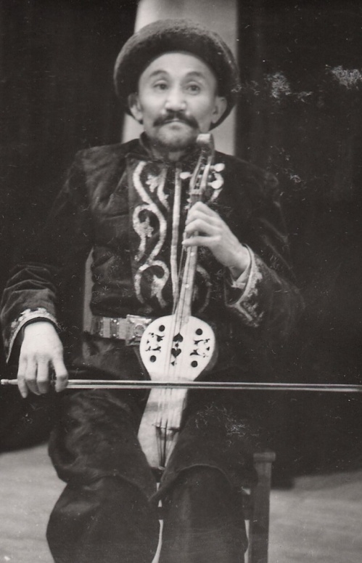

Жаппас Қаламбаев